臺南市隆田國小~110學年度一年級教室配置圖
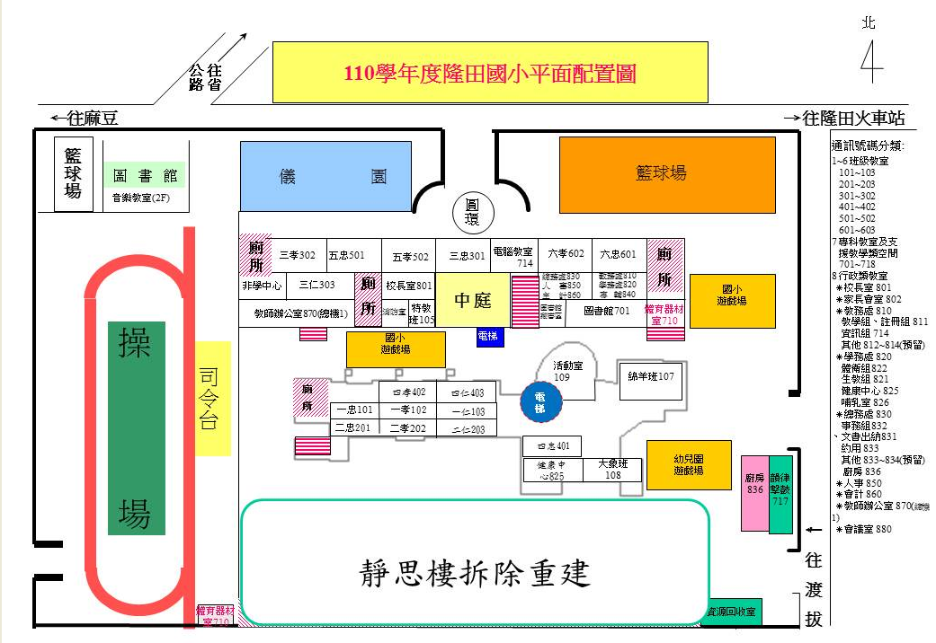
一年級教室位置(第2棟2樓)
大門口

